Projekt Przetwarzanie Rozproszone

Smart House Simulator

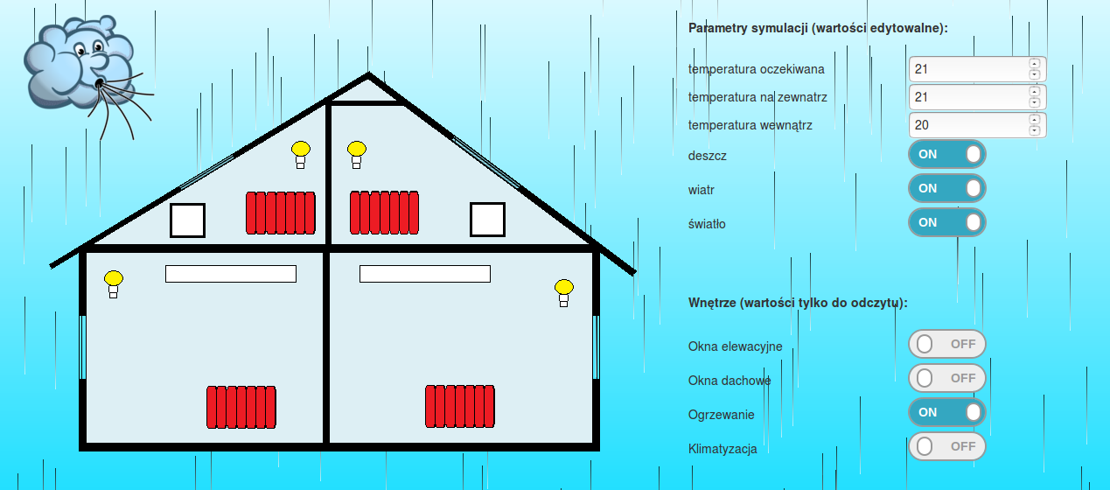

Projekt przygotowali:
Agnieszka Stasiak 123083
Tomasz Tomaka 127282
Bartłomiej Nykiel 112353
Spis treści
    - Charakterystyka projektu 3
    - Czym jest inteligentny dom 3
    - Rozwiązania dostępne na rynku 7
    - Zalety inteligentnego domu 8
    - Instrukcja korzystania z systemu 9
    - Przykłady 14
    - Możliwości rozwoju projektu 17
    - Źródła................................................................... 18
1. Charakterystyka projektu

Projekt ma na celu stworzenie aplikacji internetowej symulującej zachowanie się urządzeń w „Inteligentnym domu”, pod wpływem wprowadzonych danych. Projekt pozwala na symulowanie takich urządzeń jak grzejniki, klimatyzatory i światła, oraz umożliwia otwieranie i zamykanie okien elewacyjnych jak i dachowych. Zmiany zmiany pod wpływem takich parametrów jak temperatura oczekiwana – temperatura jaką chcemy osiągnąć w pomieszczeniu, temperatura na zewnątrz, temperatura wewnątrz – jest temperatura jaka w danym momencie znajduje się w pomieszczeniu. Parametrami które są brane pod uwagę są również deszcz oraz wiatr.

2. Czym jest inteligentny dom

Dzięki postępowi technologi jaki możemy zaobserwować, każda z sfer naszego życia staje się łatwiejsza, i przyjemniejsza. Urządzenia elektroniczne są wykorzystywane wszędzie, ułatwiając nam kontakty, pracę jaki odpoczynek, oraz umożliwia oszczędność naszych pieniędzy i czasu. Idąc za duchem czasów z chęcią korzystamy z udogodnień jak oferuje nam świat. Jeżeli mamy możliwość sterowania urządzeniami znajdującymi się w naszym otoczeniu przy małym nakładzie sił a do tego w prosty sposób korzystamy z tego. W obecnych czasach wystarczy gest palcem aby stworzyć warunki do pracy, oglądania filmu, czy słuchania muzyki. Zaawansowanie technologiczne sprawia że coraz popularniejsze staje się określenie „inteligentny dom”.
Inteligenty dom jest zaawansowanym technicznie obiektem, w którym został zastosowany system zarządzania budynkiem (ang. BMS) jest to niezwykle prosty w instalacji i w użytkowaniu system, który pomoże kontrolować urządzenia elektroniczne i media w domu. Działa bezprzewodowo, dzięki czemu jego montaż nie wymaga ingerencji w infrastrukturę pomieszczeń.
W każdej chwili można dodawać kolejne elementy i stale rozbudowywać system wraz z rosnącymi potrzebami i zwiększającą się liczbą urządzeń w domu.
Dzięki inteligentnemu domowi jest możliwość kontrolowania wszystkich urządzeń domowych, takich jak oświetlenie, rolety, wentylacja i ogrzewanie. Umożliwia nam sterowanie z każdego miejsca w budynku jaki i po zanim. Dzięki informacjom pochodzących z czujników i detektorów rozmieszczonych w domu, może on reagować na zmiany środowiska zewnętrznego i wewnętrznego, co prowadzi do maksymalizacji funkcjonalności, komfortu i bezpieczeństwa, minimalizacji kosztów eksploatacji i modernizacji oraz ograniczenia emisji szkodliwych zanieczyszczeń.
W system zarządzania budynkiem możemy wliczyć takie pod systemy jak:
- sterowanie ogrzewaniem
- sterowanie oświetleniem,
- system alarmowy i monitoringu,
- system przeciwpożarowy,
- System pogodowy,

Sterowanie ogrzewaniem
Jedna z podstawowych funkcjonalności inteligentnego domu i bardzo pomocna. W pomieszczeniach znajdują się czujniki temperatury, informujące nas oraz system jaka jest w danym pomieszczeniu temperatura. Jeżeli wartość ta nie jest zgodna z tą którą ustawiliśmy lub chcemy ją zmienić system w zależności od wartości jaka ma osiągnąć albo ogrzewa pomieszczenia albo je chłodzi. Do systemu podłączone jest ogrzewanie jak i klimatyzacja, jeżeli temperatura jest niższa niż oczekiwana to zostaje włączone ogrzewanie, w przedziwnym razie klimatyzacja. W większości rozwiązaniach dostępnych na rynku zmiany te zachodzą automatycznie gdy ktoś jest w pomieszczeniu. W instalacji inteligentnego domu istnieje możliwość podzielenia domu na kilka stref: dzienną, nocną oraz gospodarczą, w celu optymalnego wykorzystania energii, a co za tym idzie, minimalizacji kosztów. Zimą, po otwarciu okna w celu przewietrzenia pokoju, automatycznie zostanie wyłączone ogrzewanie, a latem podczas otwarcia okna nie włączy się się klimatyzacja, aby nie tracić niepotrzebnie energii. Gdy dom zostanie opuszczony, system sam powyłącza urządzenia zarządzające temperaturą a o odpowiedniej porze je włączy .
Sterowanie oświetleniem
System umożliwia nam ustawianie odpowiedniego natężenia światła, w zależności jakie chcemy i do czego w danym momencie jest nam potrzebne. System może współpracować z innymi systemami połączonymi w całość. Wykorzystując system pogodowy możemy sterować oświetleniem na podstawie pomiaru natężenia oświetlenia.

System alarmowy i monitoringu
Dzięki czujnikom rozmieszczonym po domu, do których możemy zaliczyć takie jak między innymi czujnik ruchu, system może reagować na próby włamania. Jeżeli danych czujnik wykryje nie po kojący ruch którego w założeniu nie powinno być. Między innymi gdy szyba okienna zostanie stłuczona, lub przekroczenie wyznaczonej linie i wdarcie się intruza przez okno, może przykładowo powiadomić policje lub ochronę. Czujnik umieszczony przy oknie może także poinformować system o włamaniu w przypadku gdy alarm w domu jest wałczony, nikogo z domowników nie mam a okno zostało otwarte, jeżeli nie jest to zaplanowane przez użytkownika, system odczyta to jako próbę wtargnięcia do budynku. Budynki takie posiadają także monitoring.
Czujniki ruchu mogą spowodować wałczenie nie których kamer, podczas wykrycia ruchu, jak i mogą cały czas nagrywa obraz.

System przeciwpożarowy
Bardzo pomocnym podczas korzystania z domu jest system przeciw pożarowy, zapewnia on bezpieczeństwo mieszkańcom. W skład systemu wchodzą dwa czujniki takie jak czujniki dymu oraz czujniki temperatury. System zarządza podłączonymi do niego urządzeniami niwelującymi skutki pożaru, takimi jak spryskiwacze System ten działa na zasadzie wychwytywania przez czujniki dymu w pomieszczeniu w którym powstał pożar. W dalszym etapie system uniemożliwia pożarowy rozprzestrzenianie się ognia na inne pomieszczenia jak i włącza urządzenia mające na celu ugaszenia wykrytego zagorzenia. Dodatkowo w inteligentnym budynku zostaną załączone komunikaty słowne o zdarzeniu i informujące o sposobie ewakuacji, wysłane odpowiednie SMS-y i e-maile. Podniesione zostaną rolety lub żaluzje, ułatwiając w ten sposób ewakuację z budynku. Również zostanie odcięty gaz.

System pogodowy
System zarządzania budynkiem posiada pod system dzięki któremu określimy stan atmosfery w danym momencie, za pomocą czujników pogody. System ten pomocny jest użytkownikowi w razie nie spodziewanych zmian atmosferycznych. Umożliwia to zabezpieczenia domu przed ewentualnymi skutkami burz lub wichur. Pod czasz deszczu lub wiatru system może zamknąć automatycznie okna, lub poinformować użytkownika o zaistniałej sytuacji aby sam mógł pojąć decyzje o zareagowaniu. System ten może także odłączyć dom o głównego zasilania i uruchomić zapasowe gdy wykryje burze. Może on sterować również temperaturą na podstawie krzywej grzewczej (Jest to pomiar temperatury zewnętrznej i na jej podstawie dodatkowe ogrzewanie).

Symulacja obecności
W inteligentnych domach istnieje możliwość symulacji obecności, pomaga to w zapewnieniu bezpieczeństwa przed włamaniem i kradzieżą. Symulacje te polegają na włączaniu i wyłączaniu świateł w wyznaczonych pomieszczeniach, może także włączyć muzykę z odtwarzacza czy telewizor oraz inne urządzenia podłączone do systemu. Aby całą symulacja była jak najbardziej wiarogodna można stosować moduł inteligentnego głośnika – dzięki niemu można odtwarzać dźwięki nagrane przez domowników oraz dodawać nowe poprzez serwer www. Inne systemy potrafią wykorzystywać do tego celu większość zintegrowanych z nimi urządzeń, czy też całych podsystemów, jak np. zintegrowany system pogodowy wykorzystywany w tym przypadku do symulacji uchylania okien.

3. Rozwiązania dostępne na rynku

Termin Inteligentny dom jest bardzo rozmyty ponieważ tym samym terminem określane są zarówno kosztujące dziesiątki tysięcy złotych instalacje, jak i rozwiązania składające się z pojedynczego gadżetu sterowanego aplikacją zainstalowaną na smartfonie. W obecnych czasach na rynku obecne jest dużo dostępnych systemów BMS. Można znaleźć gotowe systemy złożone w całość jaki podzespoły i moduły do samodzielnego podłączenia. Inteligencję we własnym lokum można dodawać stopniowo, realizując różne scenariusze. Firmy zajmujące się tworzeniem inteligentnych domów oferują swoje usługi już na poziomie projektowania domu aby podczas projektowania sieci elektrycznej uwzględnić czujniki i urządzenia. Koszty całkowitej instalacji wahają się pomiędzy 3000 do 20 000 a nawet do 100 000 zł. Można też budować system samemu dodając element po elemencie w zależności jaki element jest nam potrzebny i na jakie nas stać.
Oprócz kompleksowych systemów więc możemy składać swój własny indywidualny. Możemy zaczynać od dodawania sterowania światłem dostępne na rynku rozwiązania to między innymi:

- Żarówka Mobio Smart LED RGB - 130 zł
- Zestaw startowy Osram Lightify - 285 zł
- Pojedyncze źródło RDG LED Osram Lightify - 130 zł
- Zestaw startowy Philips Hue - 819 zł
- Pojedyncze źródło RGD LED Philips Hue - 250 zł

4. Zalety inteligentnego domu.

System do zarządzani budynkiem jest przydatnym rozwiązaniem. Ułatwia życie i sprawia że jest ono bezpieczniejsze, tańsze i bardziej ekologiczne.
Zaletami jakie możemy wymienić w nawiązaniu do instalacji BMS są na pewno:
- Zwiększa bezpieczeństwo domowników. Nowoczesne systemy są tak zaprogramowane, by w przeciągu kilku sekund dom reagował na powstałe zagrożenie. Poniżej przykładowe zachowanie się systemu w sytuacji gdy w domu dojdzie do pożaru.
- Czujka dymu wysyła sygnał do centrali o zagrożeniu pożarem w domu.
- System błyskawicznie podejmuje procedury awaryjne, informując właściciela o zaistniałym niebezpieczeństwie.
- Zostaje uruchomiony system alarmowy po czym oświetlenie w całym domu konfiguruje się w tryb migania aby zaistniałe zagrożenie było jak najbardziej widoczne dla odpowiednich służb i sąsiadów.
- W całym budynku zamykają się okna, by nie wpuszczać tlenu.
- Podnoszą się rolety i otwierają zamki w drzwiach, by ułatwić ucieczkę domownikom, a także umożliwić strażakom wejście do budynku.
- Dopływ gazu zostaję zablokowany.
- System wentylacyjny został uruchomiony na 100 % mocy, by odessać możliwie dużo tlenu, a także wywiać dym.
- Termostaty i regulatory klimatyzacji natychmiast odłączają się zapobiegając roznoszeniu się dymu.
- Ostrzeżenia i instrukcję ewakuacyjne odtwarzane są we wszystkich urządzeniach audio-wideo.
- Specjalnie skonfigurowane oświetlenie kieruje domowników do wyjścia.
- Zaoszczędzimy na energii. Zainstalowane czujniki w inteligentnym domu reagują na zmianę pogody.
- Estetyka oraz wygoda i komfort mieszkańców,
- Zdalne zarządzanie.
5. Instrukcja Korzystania z systemu

Nasza aplikacja symuluje zachowanie się urządzeń podłączonych do systemu. System steruje ogrzewaniem, klimatyzacją oraz oknami dachowymi i elewacyjnymi. Reaguje on na wartości zadane jako wartości z czujników takich jak czujnik temperatury i czujnik pogody.

Nasza aplikacja znajduje się na stronie :

http://bestdance.pl/projekt/

Po wejściu widzimy taki obrazek na którym znajduje się przykładowy dom. Kolejne zmienne przedstawiają symulację.
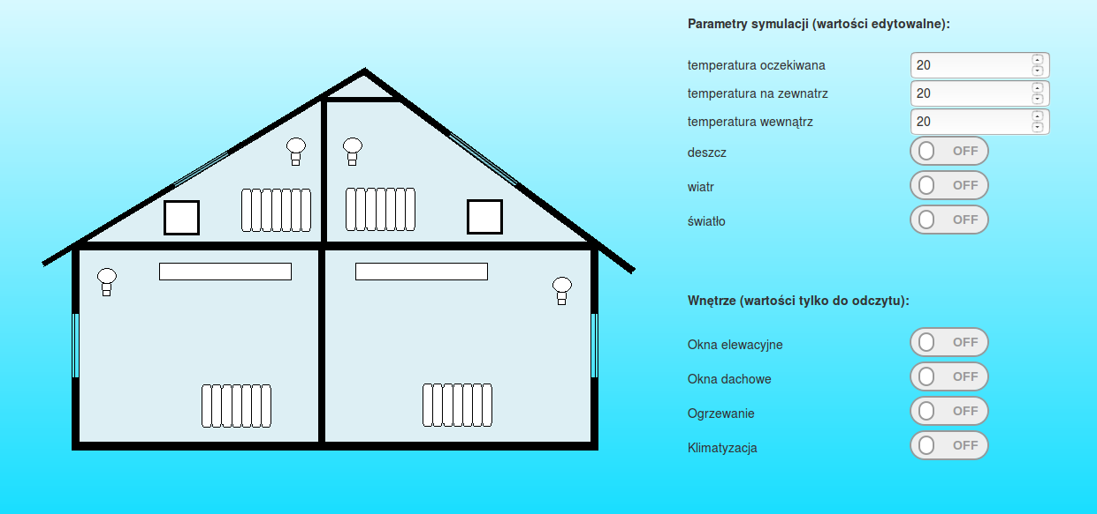

Pol lewej stronie znajduje się panel z ustawieniami i wyświetlanymi switchami informujące nas czy dane urządzenie jest włączone (w przypadku okiem czy są otwarte).

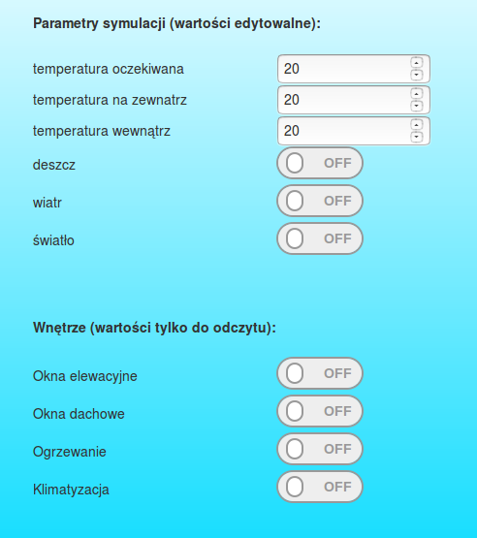

W panelu znajdują się pola o nazwach:
temperatura oczekiwana – wartość ustawiona domyślnie na 20, zmieniamy ją wpisując interesującą wartość lub za pomocą strzałek. Jest to temperatura jaką chcemy uzyskać w pomieszczeniu.
temperatura na zewnątrz – wartość ustawiona domyślnie na 20, zmieniamy ją wpisując interesującą wartość lub za pomocą strzałek. Temperaturę tą podajemy jako symulację temperatury poza budynkiem.
temperatura wewnątrz – wartość ustawiona domyślnie na 20 stopni, zmieniamy ją wpisując interesującą wartość lub za pomocą strzałek. Temperaturę tą podajemy jako symulację temperatury znajdującej się w budynku.
Deszcz- przycisk typu on-off switch domyślnie ustawiony na off. Przycisk symuluje pojawienie się deszczu, zmiana wartości następuje po kliknięciu, on- jest deszcz ,off – nie ma deszczu.
Wiare - przycisk typu on-off switch domyślnie ustawiony na off. Przycisk symuluje pojawienie się wiatru, zmiana wartości następuje po kliknięciu, on- jest wiatr ,off – nie ma wiatru.
Światło - przycisk typu on-off switch domyślnie ustawiony na off.
Kolejna część panelu składa się z przycisków typu on-off które ulegają zmianie w zależności od parametrów wcześniej ustalonych.

Okna elewacyjne – przycisk przedstawiający czy okna elewacyjne są otwarte (on), czy zamknięte (off), domyślnie ustawione na off.
Okna dachowe - przycisk przedstawiający czy okna dachowe są otwarte (on), czy zamknięte (off), domyślnie ustawione na off.
Ogrzewanie – przycisk przedstawiający czy ogrzewanie jest wałczone (on), czy wyłączone(off), domyślnie ustawione na off.
Klimatyzacja - przycisk przedstawiający czy klimatyzacja jest wałczone (on), czy wyłączone(off), domyślnie ustawione na off.

Aplikacja opiera się na technologi JavaScript, HTML i CSS. Kod JavaScript przedstawia najważniejszą logikę zastosowaną.

//set okno dachowe state
if (!wiatr && !deszcz && ( ( to<tz && tz<tw ) || ( to>tz && tz > tw ) ) ){
$('#OknoDachoweOtwarte').show();
$('#OknoDachoweOtwarteLewe').show();
$('#myonoffswitchOknoDachowe').prop('checked', true);
oknoOtwarte = true;

} else {
$('#OknoDachoweOtwarte').hide();
$('#OknoDachoweOtwarteLewe').hide();
$('#myonoffswitchOknoDachowe').prop('checked', false);
}
//set okna elewacyjne state
if (!wiatr && ( ( to<tz && tz<tw ) || ( to>tz && tz > tw ) ) ){
$('#OknoPraweOtwarte').show();
$('#OknoLeweOtwarte').show();
$('#myonoffswitchOknoEwelacyjne').prop('checked', true);
oknoOtwarte = true;

} else {
$('#OknoPraweOtwarte').hide();
$('#OknoLeweOtwarte').hide();
$('#myonoffswitchOknoEwelacyjne').prop('checked', false);
}
//set klima state
if ( !oknoOtwarte && tz<tw ) {
$('#KlimatyzacjaWlaczona_1').show();
$('#KlimatyzacjaWlaczona_2').show();
$('#KlimatyzacjaWlaczona_3').show();
$('#KlimatyzacjaWlaczona_4').show();
$('#myonoffswitchKlimatyzacja').prop('checked', true);
} else {
$('#KlimatyzacjaWlaczona_1').hide();
$('#KlimatyzacjaWlaczona_2').hide();
$('#KlimatyzacjaWlaczona_3').hide();
$('#KlimatyzacjaWlaczona_4').hide();
$('#myonoffswitchKlimatyzacja').prop('checked', false);
}
//set ogrzewanie state
if ( !oknoOtwarte && tz>tw ) {
$('#KaloryferWlaczony_1').show();
$('#KaloryferWlaczony_2').show();
$('#KaloryferWlaczony_3').show();
$('#KaloryferWlaczony_4').show();
$('#myonoffswitchOgrzewanie').prop('checked', true);
} else {
$('#KaloryferWlaczony_1').hide();
$('#KaloryferWlaczony_2').hide();
$('#KaloryferWlaczony_3').hide();
$('#KaloryferWlaczony_4').hide();
$('#myonoffswitchOgrzewanie').prop('checked', false);
}
}

Dane przesyłane są do skryptu JavaScript po każdej zmianie wartości parametrów. Wartości zapisywane są do zmiennych :
tz – temperatura oczekiwana;
to – temperatura otoczenia;
tw – temperatura wewnątrz;
deszcz;
wiatr;

Jeżeli nie ma wiatru i nie ma deszczu i jest spełniony jeden dodatkowych warunków, temperatura otoczenia jest mniejsza od temperatury oczekiwanej lub temperatura otoczenia jest większa od temperatury oczekiwanej i temperatura oczekiwane jest większa od temperatury wewnętrzna
(!wiatr && !deszcz && ( ( to<tz && tz<tw ) || ( to>tz && tz > tw )))
zostanie spełniony okna elewacyjne jak i dachowe zostaną otwarte.
Jeżeli w tym momencie zostanie włączony deszcz czyli będzie spełniony taki warunek
((!wiatr && ( ( to<tz && tz<tw ) || ( to>tz && tz > tw ) ) ))
okna dachowe zostaną zamknięta a będą otwarte tylko elewacyjne.
Przy warunku że okna są zamknięte i gdy temperatura oczekiwana jest mniejsza od temperatury wewnętrznej
( !oknoOtwarte && tz<tw )
zostaje włączona klimatyzacja.
Przy warunku że okna są zamknięte i gdy temperatura oczekiwana jest większa od temperatury wewnętrznej
(!oknoOtwarte && tz>tw)
zostaje włączone ogrzewanie.

6. Przykłady.
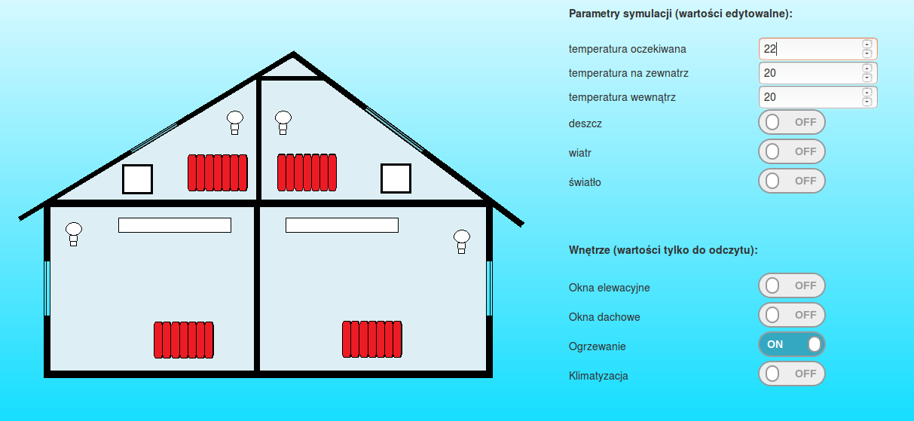
Zrzut przedstawia jak system reaguje na zmiany, kiedy temperatura oczekiwana jest większa od temperatury na zewnątrz i temperatury wewnętrznej oraz nie ma wiatru ani deszczu. Włącza się ogrzewani aby doprowadzić do temperatury oczekiwanej.

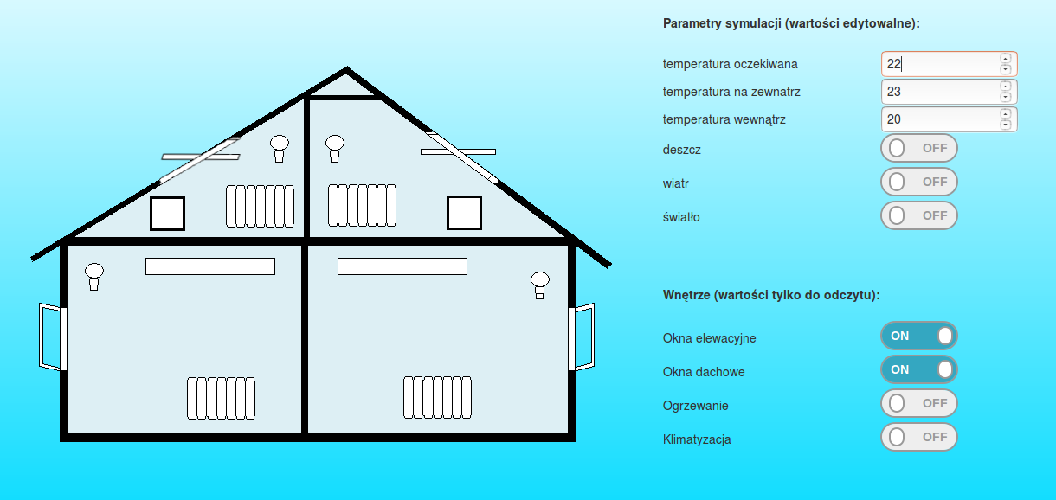
Zrzut przedstawia jak system reaguje na zmiany, kiedy temperatura oczekiwana jest większa od temperatury wewnętrznej i jednocześnie temperatura na zewnątrz jest większa od oczekiwanej oraz nie ma wiatru ani deszczu. Zostają otwarte okna elewacyjne i dachowe, aby wyrównać do temperatury oczekiwanej temperaturą wewnętrzną.

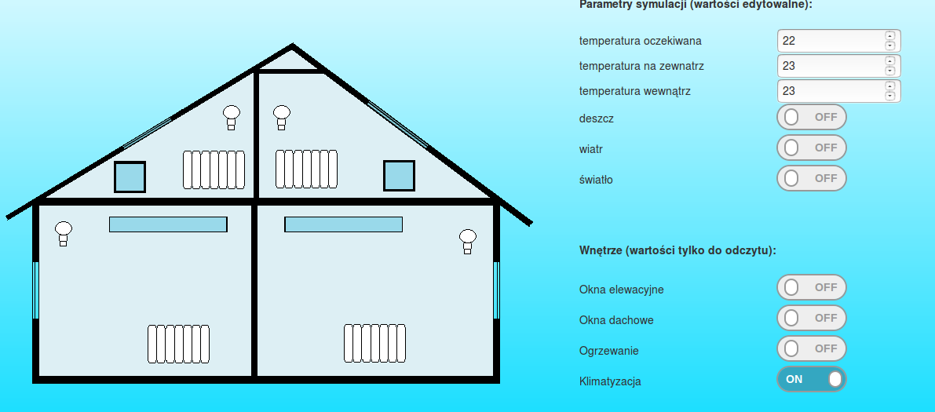
Zrzut przedstawia jak zachowuje się system podczas gdy temperatura oczekiwana jest mniejsza od temperatury zewnętrznej jak i wewnętrznej. Włączana jest klimatyzacja aby osiągać odpowiednią temperaturę.

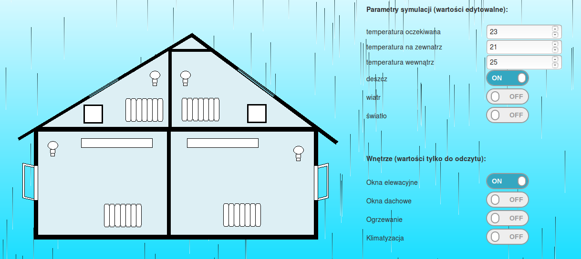

Gdy temperatura oczekiwana jest większa od temperatury zewnętrznej i mniejsza od wewnętrznej jeżeli pada do tego jeszcze deszcz, zostaną tylko otwarte okna elewacyjne.
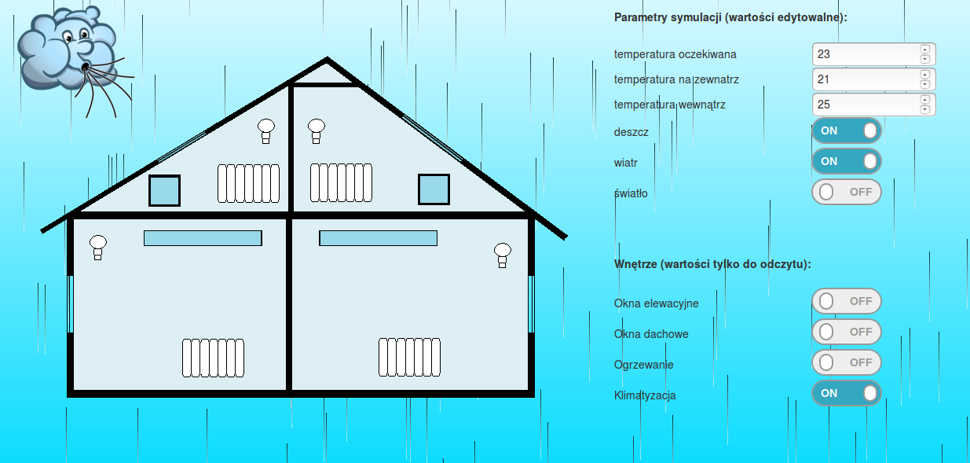
Zrzut przedstawia jak symulator zachowuje się podczas gdy temperatura oczekiwana jest większa od zewnętrznej i mniejsza od wewnętrznej podczas deszczu i wiatru. W takim przypadku zostają zamknięte wszystkie okna i włączona klimatyzacja. Podobne zachowanie systemu obserwujemy gdy temperatura oczekiwana ma być większa niż temperatura wewnętrzna przy deszczu i watrze, okna są zamykane a włączane grzejniki.

7. Możliwość rozwoju projektu.

Projekt może być dobrym początkiem dla bardziej zaawansowanego projektu. Na podstawie tego co stworzyliśmy można stworzyć fizyczną makietę. Projekt tez może być dobrym wyjściem do wybudowania inteligentnego domu z fizycznymi czujnikami i urządzeniami.
Dobrym pomysłem do rozwoju wydaje się być dodanie nowych czujników takich jak na przykład:
- czujnik dymu,
- czujnik ruchu,
- czujniki pogodowe (prędkości wiatru, temperatury powietrza lub natężenia oświetlenia),
- czujka gazu,

Przykłady urządzeń jakie można dodać
- Automatyczny system sterowania roletami
- Automatyczny system podlewania ogrodu
- oświetlenie zewnętrzne
- zraszacze wewnętrzne,

Przy rozwoju projektu warto by uwzględnić dodawanie do systemu możliwość zarządzania czujnikami i urządzeniami dla wybranego pomieszczenia.

8. Źródła
- http://ampiosystem.pl/
- http://new.fibaro.com/
- http://www.instalacjebudowlane.pl/6547-24-12395-ile-kosztuje-system-inteligentnego-budynku.html
- http://dom-inteligentny.pl/
- http://visionbms.pl/

